**Тема уроку: Вивчаємо клавіатуру. Введення окремих символів**

**Мета уроку:** повторити пристрої комп’ютера, призначення та розташування основних клавіш клавіатури, продовжити формування навичок роботи з мишкою та клавіатурою, повторити правила техніки безпеки; розвивати увагу, логічне мислення, пам’ять, пізнавальну цікавість, вміння чітко та лаконічно висловлювати власні думки; виховувати самостійність, ініціативність та наполегливість в подоланні труднощів, культуру поведінки та дотримання правил роботи в кабінеті інформатики.

**Обладнання:**  ПК, мультимедійна дошка, програма «Клавіатурний тренажер», картки, маршрутний лист,фонограма «Абеткова пісенька»

**Тип уроку:** закріплення знань, умінь і навичок

**Форма уроку:** урок-подорож

**Хід уроку**

**І. Організаційний етап.**

*КЛАВІАТУРА*

Також вам сьогодні дуже знадобиться *швидкість думки, винахідливість, кмітливість.*

***Мета нашої подорожі*** – закріпити знання пристроїв комп’ютера, призначення та розташування основних клавіш клавіатури.**Слайд 4**

Діти! Я бажаю вам захоплюючої подорожі! Поїхали…**Вчитель:**

Любі діти! Добрий день!

Зичу праці і пісень.

А ще, друзі, всім бажаю

Сил, натхнення на весь день!

Я рада вітати всіх вас на уроці. Ви сьогодні дуже добре виглядаєте, всі такі життєрадісні і бадьорі! Я теж хочу поділитися з вами своїм гарним настроєм, сподіваюся, що ми будемо дружньо працювати. Сьогодні наш клас вирушає у космічну подорож на планету «Комп’ютер».  **Слайд 2**

Вирушаючи в подорож, люди збирають необхідний багаж, планують і вивчають маршрут, ставлять перед собою якісь завдання. Але в дорозі вони обов’язково зустрічають і щось нове для себе. Давайте і ми почнемо збиратися.

В якості багажу візьмемо наші ***знання, вміння, навички й старання. Слайд 3***

***2. Очікувані результати***

* *- Чого ви очікуєте від подорожі*

**ІІ. Повторення правил безпечної поведінки на планеті «Комп’ютер»**

***ГРА «Правильно – неправильно****»* ***Слайд 5***

В клас комп’ютерний спітнілі ми вбігаємо щосили .. ( тупають ніжками)

Витри старанно взуття, нам не потрібне сміття! ( плещуть у долоні)

За улюблений комп’ютер падаєм, мов спілі фрукти…( тупають ніжками)

А щоб сісти нам за парту , вчитель нам дає команду!(плещуть у долоні)

Ти підсунь дисплей близенько і шнури поправ хутенько! ( тупають ніжками)

Від екрана ти відсядь.. Сантиметрів п’ятдесят! ( плещуть у долоні)

Голова болить моя , потерплю годину я! ( тупають ніжками0

Я дротів не зачіпаю, правило це добре знаю! ( плещуть у долоні)

Як відчую щось горіле, промовчу я всім на диво…( тупають ніжками)

В електронний клас науки сміло входь! Лиш вимий руки!(плещуть у долоні)

**ІІІ. Основний етап.**

А ось і перша перешкода на нашому шляху. Подивіться, діти - кросворд, розгадавши який ми вирушимо далі. Для цього нам треба знати назви та призначення основних та додаткових пристроїв ПК.

* ***Що означає ПК?*** (*Персональний комп’ютер, призначений для роботи на ньому однієї людини - персони.)*

***1 етап маршруту. Кросворд Слайд 6-15***

Завдання: 1. Схожа на сіру тваринку з хвостиком.

2.У комп’ютері його називають «системний…»

3.Необхідна для введення інформації в комп’ютер.

4. Пристрій для відтворення звуку.

5.Для довготривалого зберігання інформації використовують…

1. Керує роботою всіх пристроїв комп'ютера.
2. Схожий на телевізор.

|  |  |  |  |  |  |  |  |  |  |  |  |  |
| --- | --- | --- | --- | --- | --- | --- | --- | --- | --- | --- | --- | --- |
|  | | | | *1.*М | И | Ш | К | А |  |  |  |  |
|  |  | *2.* Б | Л | О | К |  |  |  |  |  |  |  |
|  | | | *3.* К | Л | А | В | І | А | Т | У | Р | А |
| *4.* К | | О | Л | О | Н | К | И |  |  |  |  |  |
|  | | | | *5.*Д | И | С | К |  |  |  |  |  |
| *6.* П | | Р | О | Ц | Е | С | О | Р |  |  |  |  |
| *7.* М | | О | Н | І | Т | О | Р |  |  |  |  |  |

Молодці! Йдемо далі по нашому маршруту.

***2 етап маршруту. Пазли. Слайд 16***

Завдання для швидких та кмітливих – скласти пазли. 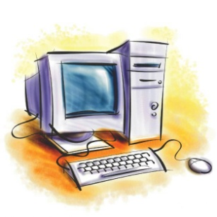*(Робота у парах, малюнок заздалегідь розрізати й перемішати)*

***3 етап маршруту. Чарівні клавіші. Слайд 17***

Ми з вами почали освоювати ази комп'ютерної грамотності: вивчили основні пристрої комп'ютера, вчилися працювати з мишкою, та для того щоб успішно працювати на комп’ютері, необхідно добре знати клавіатуру, призначення окремих її клавіш.

1. Словникова робота

***Клавіатура*** - пристрій для введення інформації

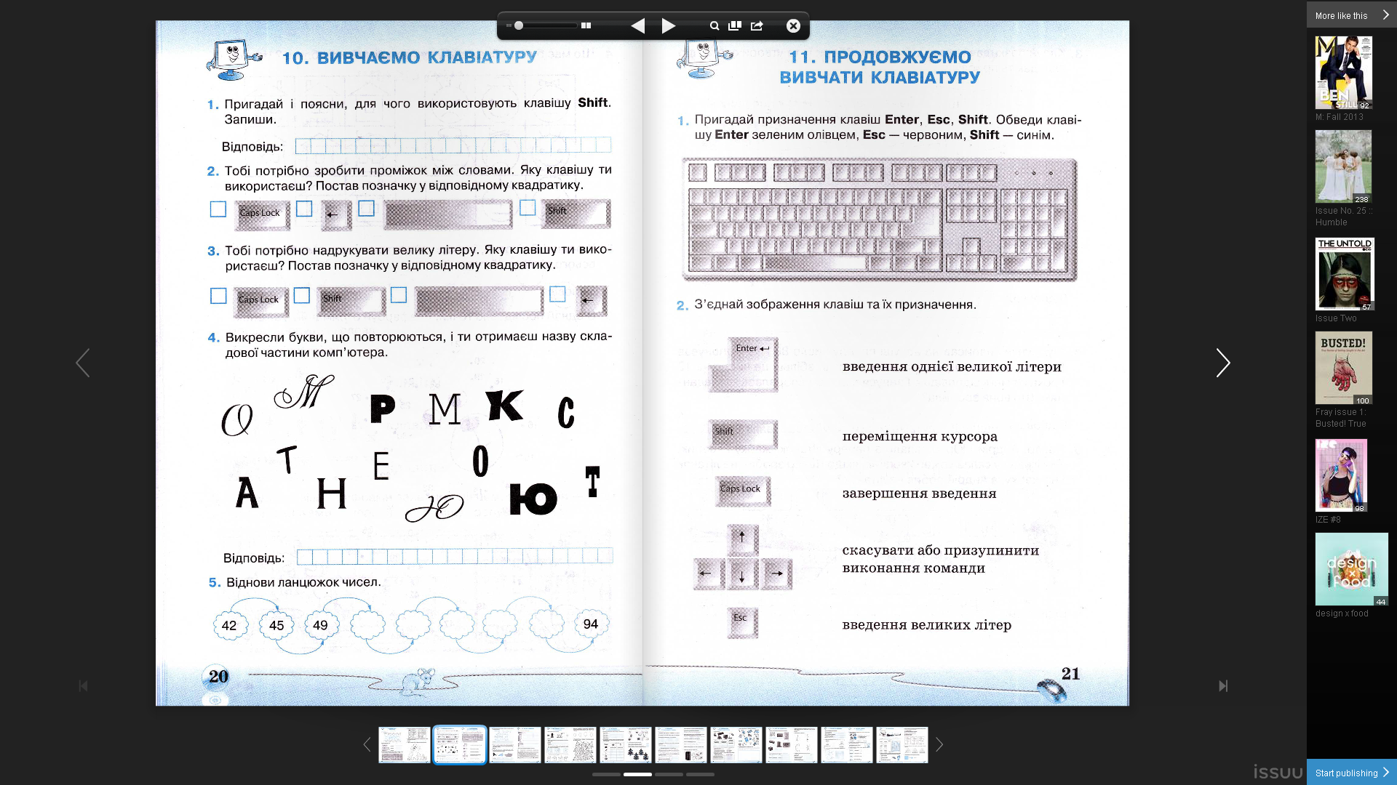

***4 етап маршруту. Відпочинок. Слайд 18***

Але відпочивати ми з вами будемо активно! На фізкультхвилинку ставай!

Пригадаємо український алфавіт.

*Абеткова пісенька*

Абеткову пісеньку весело співати.

Абеткову пісеньку треба добре знати !

А, Бе, Ве - коник у траві живе,

Ге, Ге, Де, Е - мама донечку веде,

Є, Же, Зе - по стежині жук повзе,

И, І, Ї, Й - гріється на сонці змій.

Ка, еЛ, еМ - лисенятко під кущем,

еН, О, Пе - песик носиком сопе,

еР, еС, Те - в полі житечко росте,

У, еФ, Ха - я сміюся - ха-ха-ха!

Це, Ча, Ша - кіт в дорогу вируша,

Ща, Ю, Я - гарна пісенька моя.

Знак м'який Ь - помічник мовчазний,

Не мовчи, а абеточку учи!

***5 етап маршруту. Тренажер.***

1. Вправа « ***Мозковий штурм» Слайд 19***

Діти пригадують все, що знають про клавіатуру.

А тепер давайте перевіримо наші знання на практиці. Цей етап нашої подорожі я назвала тренажер. Як ви думаєте чому?

***Тренажер*** - пристрій для тренування, а нам і треба відпрацювати наші навички роботи за комп'ютером. **Слайд 20**

1. ***Пальчикова гімнастика***

«Дзеркало»

«Гра на фортепіано»

1. ***Практична робота*** (15 хв)

Продовжуємо вчитися працювати за клавіатурою. Запустити програму **RapidTyping – (**репід тайпін) на виконання.

Сьогодні літери з’являтимуться швидше. Серед них будуть як малі, так і великі.

Що потрібно зробити , щоб ввести велику літеру?

Також не забувайте працювати пальцями обох рук.

*(Учні сідають за комп'ютери і виконують завдання використовуючи програму RapidTypingПісля завершення роботи учні вимикають комп’ютер.)*

**ІV. Релаксація**

***Вправи для очей***

* Виконується сидячи. Повільно переводите погляд з підлоги на стелю і назад, при цьому дивляться тільки очі, голову не повертайте. Повторіть вправу 8-12 разів.
* Виконується сидячи. Робіть кругові рухи очима в одному, потім в іншому напрямку. Повторіть 4-6 разів.

**V. Підсумок**

1. **Вчитель:** Наша подорож підходить до кінця. Подивіться, який маршрут ми пройшли. Коротко етапи маршруту: **Слайд 21**

***1 етап маршруту. Кросворд –*** повторили пристрої комп’ютера

***2 етап маршруту. Пазли -*** повторили пристрої комп’ютера

***3 етап маршруту. Чарівні клавіші –*** повторили призначення основних клавіш клавіатури

***4 етап маршруту. Відпочинок –*** фізкультхвилинка

***5 етап маршруту. Тренажер –*** відпрацьовували навички роботи з мишкою та клавіатурою.

1. **Сенкан Слайд 22**

Клавіатура

Комп’ютерна , мобільна

Друкує, використовує, переключає

На клавіатурі розміщені букви.

Пристрій

1. **Самооцінка Слайд 23**

Сьогодні кожен з нас закінчив подорож з певним настроєм. Який він у вас я не знаю, а можу лише здогадуватися. Для того щоб передати емоційний настрій, при роботі на комп'ютері використовують смайлики (від англ. smiley - посміхатися). ***Смайлик*** - це картинка, складена з літер і спеціальних знаків, що висловлює якесь почуття або настрій.

Більшість з смайликів - це зображення очей або маленьких личків. Оцініть себе, намалюйте смайлики.

**Слайд 24**

***Лист - маршрут***

***1 етап маршруту. Кросворд –*** повторити пристрої комп’ютера

***2 етап маршруту. Пазли -*** повторити пристрої комп’ютера

***3 етап маршруту. Чарівні клавіші –*** повторити призначення основних клавіш клавіатури

***4 етап маршруту. Відпочинок –*** фізкультхвилинка

***5 етап маршруту. Тренажер –*** відпрацьовувати навички роботи з мишкою та клавіатурою.